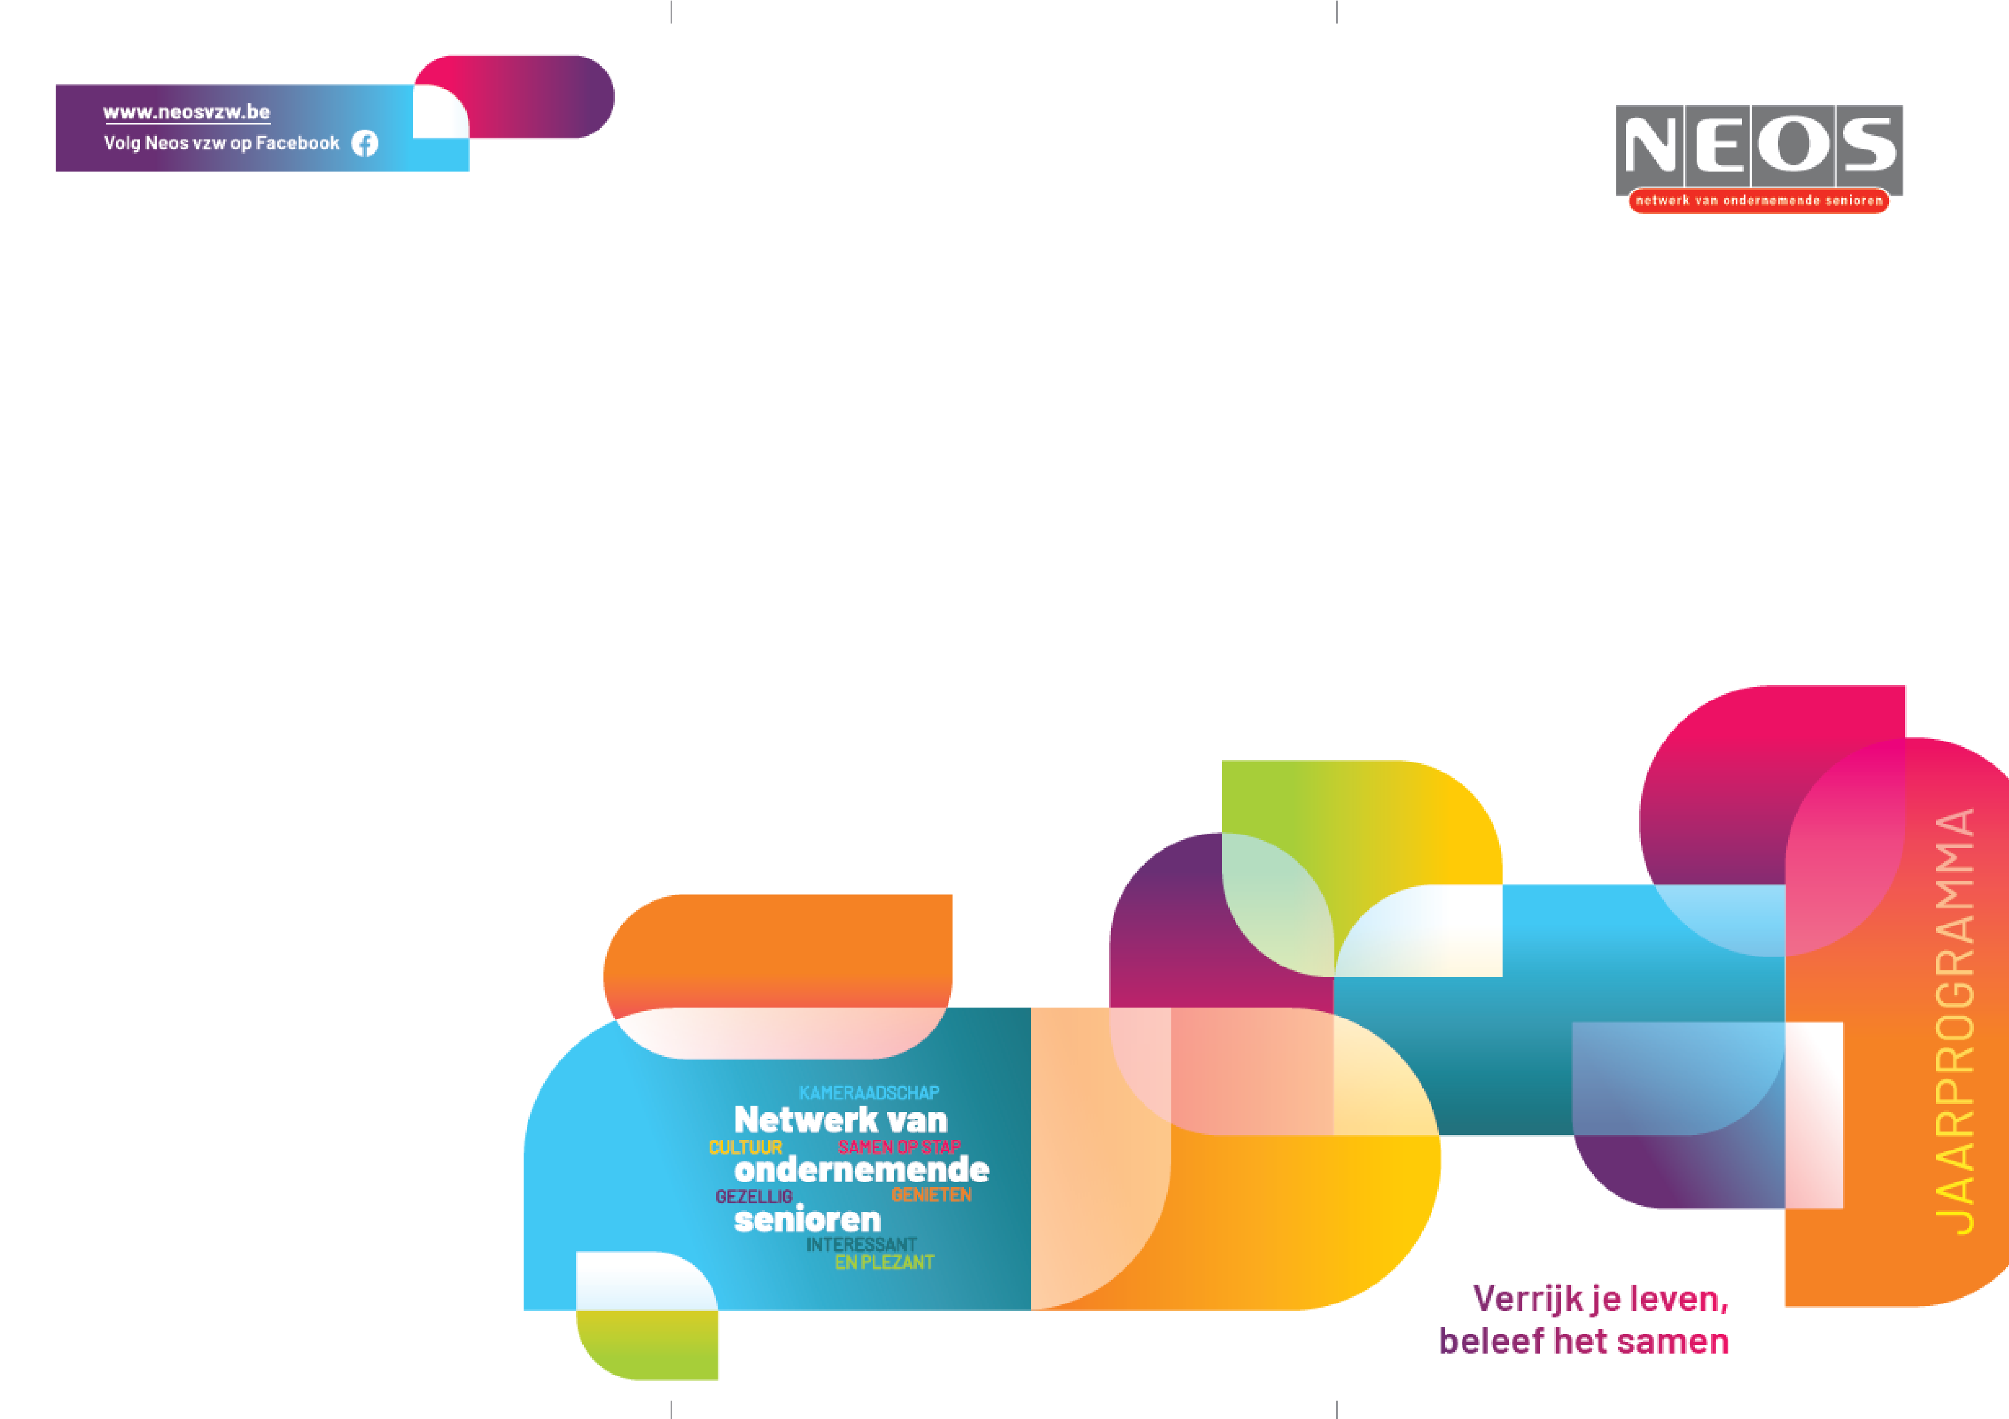

Neos
Evergem

Website:
www.
neosvzw
.be/
evergem

Reke
ning
nummer
:

BE41 9730 9127 4610

202
5
-
202
6

N
eos

Evergem

presenteert

JAARPROGRAMMA 2025-2026 NEOS EVERGEM

SEPTEMBER
Do 4 - 14u | Voordracht Kristof D’hanens , ‘Even slim als je smartphone?‘ – POC
Di 9 - 11u  OKTOBER | * Culturele Ontmoetingsdagen met  Barbara Dex – Salons Mantovani, Oudenaarde – inschrijvingen zijn afgesloten
Do 2 – 10u30 | Bezoek ‘Achter de schermen van de Kringwinkel’ met lunch in het sociaal restaurant
Do 16 - 14u | Voordracht Tina De Gendt, ‘De Poorten: migratie en diversiteit in  historisch perspectief’ POC
Zo 26  NOVEMBER | * Voorstelling Melodieën voor  Miljoenen – Koningin Elisabethzaal,  Antwerpen
Do 13- 14u | Voordracht Marc Boogaerts,  ‘Stamcellen, bron van eeuwig leven?’  - POC Evergem
Woe 19 | * Voorstelling Leonard Cohen  Tribute Band – Den Hoogen Pad - Adegem
Do 20 | Voorstelling Jan Van Looveren – CC De Stroming – inschrijvingen zijn afgesloten
DECEMBER

Vrij 12 – 12u Kerstdiner Neos Evergem –
Restaurant Hotel de Lourdes

JANUARI

Do 15 - 14u Traditionele nieuwjaarsreceptie
met muzikale verzorging –

Parochiaal Ontmoetingscentrum
 | Evergem
Di 27 - 14u  FEBRUARI | * Klassiek Nieuwjaarsconcert met  Jong Symfonisch orkest Artemis – Concertzaal De Bijloke Gent
Do 12 - 14u | Gastspreker Hendrik Vos – ‘De  Europese Unie, een geschiedenis’ – Parochiaal Ontmoetingscentrum  Evergem
Zo 22 – 15u  MAART | * Concert Grüsse aus Wien -  De Singel, Antwerpen
Di 10 | Daguitstap – bezoek aan  Vioolbouwer Tim Duerinck + lunch in de hotelschool in Gent
Do 26 - 14u | Voordracht Manu Keirse, ‘Helpen bij  verlies en verdriet’ – Parochiaal  Ontmoetingscentrum Evergem

APRIL
Do 23 - 14u | Gastspreker Johan Swinnen – 'De lange tocht: hoop, verbondenheid en houvast in de strijd tegen kanker’
 | Parochiaal Ontmoetingscentrum Evergem
Ma 20 of 27  MEI | *Comedy voorstelling met Hans  Cools, ‘Zolang de voorraad strekt’ – Cultuurhuis Merelbeke
Di 5 | Uitstap naar de Floraliën Gent
Za 9  JUNI | * Voorstelling ‘De Avond van de  Filmmuziek’ – Sportpaleis  Antwerpen
Datum n.t.b. | Bezoek in Brugge & Piano’s Maene Ruiselede
06-13/06 Vliegtuigreis naar Verbania (It)

LIDMAATSCHAP 2026
35 €/per persoon overschrijven op rekening BE41 9730 9127 4610 van Neos Evergem, met vermelding “2026”. Verzekering bij deelname aan Neos-activiteiten is inbegrepen. Lidmaatschap geldig tot 31/12/2026
Ledenvergaderingen en Nieuwjaarsreceptie vinden plaats in het Parochiaal Ontmoetingscentrum,
Bibliotheekstraat 1, 9940 Evergem

Dit programma is onder voorbehoud. Bijkomende activiteiten en/of wijzigingen worden aangekondigd via onze maandelijkse nieuwsbrief.
Raadpleeg onze website www.neosvzw.be/evergem voor de meest recente en volledige informatie over onze activiteiten.
De activiteiten aangeduid met een * worden georganiseerd door Neos vzw of Neos Oost-Vlaanderen.

